- 实验前准备工作
打开仪器后面的电源开关，主光栅板的背光灯点亮。
安装副光栅滑座，使副光栅滑座底部的方形凹槽对应读数装置滑块上的方形凸块。
- 观察直线光栅的莫尔条纹特性
安装好直线副光栅，使其0刻度线与角度读数盘0刻度大致对齐，摇动手轮，使直线主副光栅位置对齐。
转动副光栅座，改变主副光栅之间的夹角θ，观察莫尔条纹宽度的变化。
转动手轮移动副光栅，观察莫尔条纹的移动方向。反向移动副光栅，观察莫尔条纹移动方向的变化，验证莫尔条纹的同步性及位移放大作用。
- 利用直线光栅测量线位移
安装摄像头，连接好视频接头，监视器上将显示主光栅的放大图像。按仪器介绍中的方法调整好摄像头。
使主光栅和副光栅成一定夹角θ，使监视器上出现约3条莫尔条纹图案。
转动手轮，使副光栅滑座移动到主光栅基座最右端，然后反向转动手轮使副光栅沿轨道运动，莫尔条纹随之移动。每移动5个莫尔条纹，记录副光栅的位置于表 1中（或记录于软件对应实验表格，注：软件各功能介绍请详见对应《软件使用手册》，下同）。注意：为防止回程差对实验的影响，记录副光栅位置时，百分手轮须朝同一方向进行旋转。

- 观察径向圆光栅的莫尔条纹特性
由于监视器显示的是莫尔条纹局部放大图，为便于观察莫尔条纹全貌，先取下摄像头。
安装好径向副光栅，调节两光栅中心距，使之出现莫尔条纹，观察莫尔条纹图案的对称性。摇动手轮改变两光栅中心距，观察圆半径的变化。
转动副光栅，观察莫尔条纹的移动方向。反向转动副光栅，观察莫尔条纹移动方向的变化。
将你看到的莫尔条纹特性与实验原理中阐述的特性比较，加深理解。
- 利用径向圆光栅莫尔条纹测量角位移
安装摄像头，调节摄像头的位置，让摄像头监视主副光栅接近边缘的地方，直到监视器上出现清晰的莫尔条纹。
。

表 1 用直线光栅测量线位移
条纹移动数k | 0 | 5 | 10 | 15 | 20
副光栅位置读数L_{k}(mm) | 106.010 | 103.530 | 101.045 | 98.490 | 95.965
位移ΔL_{k}=|L_{k}–L₀| | 0 | 2.480 | 4.965 | 7.520 | 10.045
条纹移动数k | 25 | 30 | 35 | 40 | 45
副光栅位置读数L_{k}(mm) | 93.485 | 91.860 | 89.420 | 86.945 | 84.380
位移ΔL_{k}=|L_{k}–L₀| | 12.525 | 14.150 | 16.590 | 19.065 | 21.630
计算k为5，10，15……时对应的位移ΔL_{k}，填入表 1中。
以k为横坐标，位移ΔL_{k}为纵坐标作图。若为线性关系，且直线斜率为d，即验证了关系式ΔL_{k}=kd，说明可以由条纹移动数测量线位移。
已知光栅常数值为d=0.500mm，将由直线斜率求出的光栅常数d与之比较，求相对误差。
计算直线斜率
利用最小二乘法拟合线性关系ΔL_{k}=kd
公式为 $d=\frac{\sum_{i=1}^{n}{(ki*∆Lki)}}{\sum_{i=1}^{n}{{ki}^{2}}}$
代入数据，求得$d≈0.474$
相对误差=$\left|\frac{d拟合-d理论}{d理论}\right|≈5.15\%$
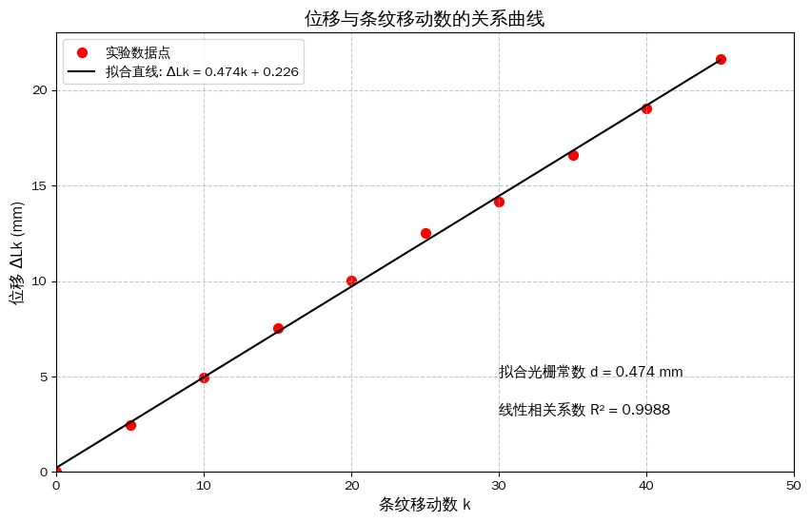

发光二极管的伏安特性与输出特性测量
将红外发射器连接到发射装置的“发射管”接口，接收器连接到接收装置的“接收管”接口（在所有的实验进行中，都不取下发射管和接收管），通电。
将红外发射器与接收器相对放置，连接“电压源输出”到发射模块“信号输入2”，将发射端设置为“电压源”模式，并将电压设置为5V，微调接收端受光方向，使显示值最大。将发射系统显示窗口设置为“发射电流”，接收系统显示窗口设置为“光功率计”。
调节电压源，改变发射管电流，记录发射电流与接收器接收到的光功率（与发射光功率成正比）。将发射系统显示窗口切换倒“正向偏压”，记录与发射电流对应的发射管两端电压。
改变发射电流，将数据记录于表 1中。
注：仪器实际显示值可能无法精确的调节到表 1中设定值，应按实际调节的发射电流数值为准。

表 1 发光二极管伏安特性与输出特性测量
正向偏压(V) | 0 | 1.15 | 1.19 | 1.21 | 1.23 | 1.26 | 1.27 | 1.30 | 1.31 | 1.33
发射管电流(mA) | 0 | 5.11 | 10.00 | 14.88 | 19.74 | 24.62 | 29.50 | 35.37 | 40.25 | 45.13
光功率(mW) | 0 | 0.11 | 0.71 | 1.33 | 1.98 | 2.63 | 3.28 | 4.06 | 4.60 | 5.30
以表 1数据作所测发光二极管的伏安特性曲线和输出特性曲线。
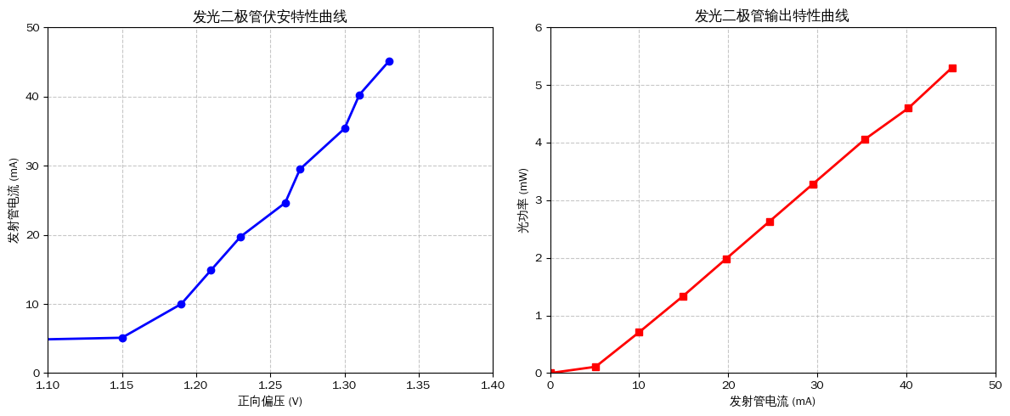

光电二极管伏安特性的测量
连线方式同实验1。
调节发射装置的电压源，使光电二极管接收到的光功率分别如表2第1列所示。
设置接收显示为“反向偏压”，调节接收模块的“反向偏压调节”旋钮使反向偏压至设定值，切换显示状态至“光电流”，测量与反向偏置电压对应的光电流，记录于表 2中。
改变反向偏压，重复上述测量。
在不同输入光功率时，重复上述测量。
表 2 光电二极管伏安特性的测量
反向偏置电压(V) |  | 0 | 1.00 | 2.00 | 3.00 | 4.00 | 5.00
P=0 | 光电流(μA) | 0 | 0 | 0 | 0 | 0 | 0
P=1.00mW | 光电流(μA) | 2.81 | 2.95 | 3.01 | 3.10 | 3.20 | 3.16
P=2.00mW | 光电流(μA) | 5.90 | 6.13 | 5.83 | 5.93 | 6.06 | 6.03
以表 2数据，作光电二极管的伏安特性曲线。

